ホワイトカレーアレンジレシピコンテスト応募レシピ9

フリガナ | ヤクモノソザイヲツカッタヤサイホワイトカレー
料理名 | 八雲の素材を使った野菜ホワイトカレー
〈料理の紹介〉  コンセプトと  セールスポイントなど | ・出汁に、サケ節と山越こんぶを使用  ・野菜なども八雲産を使用
主な食材 | 八雲産こんぶとサケ節、牛乳ほか八雲産の食材がたっぷり
材料と分量  （１人分） | ・アスパラガス  ・豚バラ肉  ・じゃがいも  ・玉ねぎ  ・こんぶ（山越こんぶ）  ・カレールー  ・牛乳  ・ナス  ・ブロッコリー  ・人参  ・オリーブオイル  ・サケ節  ※材料費（ 400 ）円
作り方 | 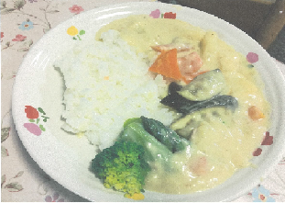  ① サケ節と山越こんぶで出汁をとっておく。  ② 玉ねぎをあめ色になるまで炒める。  ③ 鍋に肉をオリーブオイルで炒め、じゃがいも・人参を加えさらに炒めたあと、①の出汁を入れる。  ④ やわらかくなったら②で炒めた玉ねぎを入れ、ひと煮立ちさせる。  ⑤ 煮えたら牛乳・出汁・カレールーを入れる。  ⑥ とろみがついたら火を止め盛り付ける。その時、茹でたブロッコリーを添えて出来上がり。  ※調理時間（ 60 ）分

